**Лабораторная работа № 12**

**Тема**: Разработка, отладка и оптимизация программного модуля обработки строк

**Цель**: Отработка навыков разработки, тестирования и отладки программных модулей

**Задания:**

1 Разработать программу для решения поставленной задачи в Visual Studio.

2 Провести функциональное тестирование программы.

3 Оформить отчет по лабораторной работе, включающий разделы:

* Постановка задачи.
* Этапы тестирования.
* Результаты тестирования в виде таблицы:

|  |  |  |  |  |  |
| --- | --- | --- | --- | --- | --- |
| № | Что проверяется | Входные данные | Ожидаемый результат | Фактический результат | Успешность |
| 1 |  |  |  |  |  |
| 2 |  |  |  |  |  |
| … |  |  |  |  |  |
| … |  |  |  |  |  |
| n |  |  |  |  |  |

* Скриншоты.
* Код программы.
* Выводы.

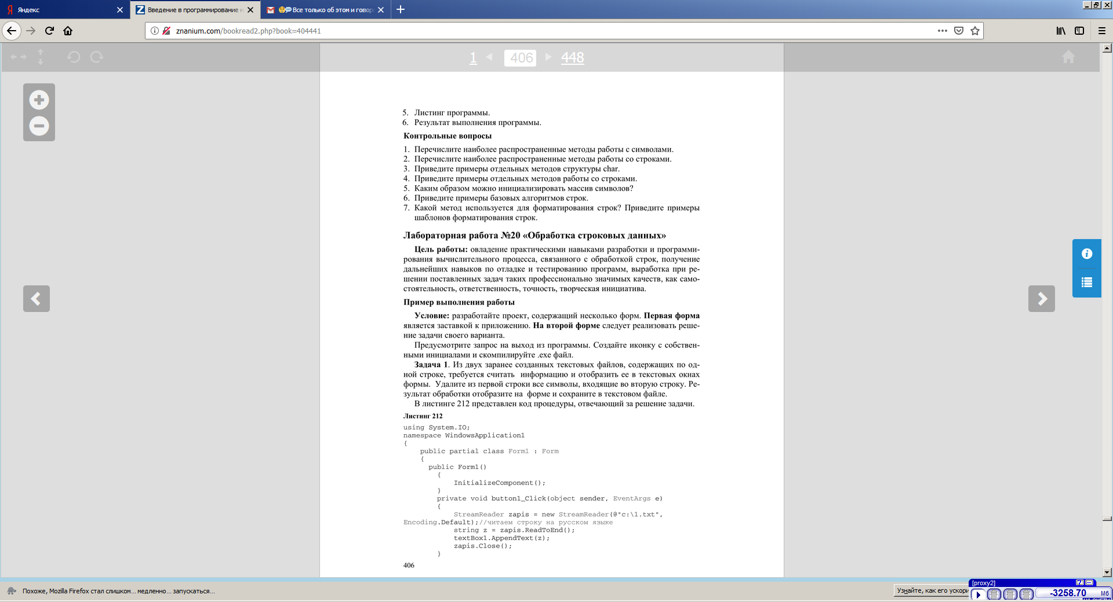

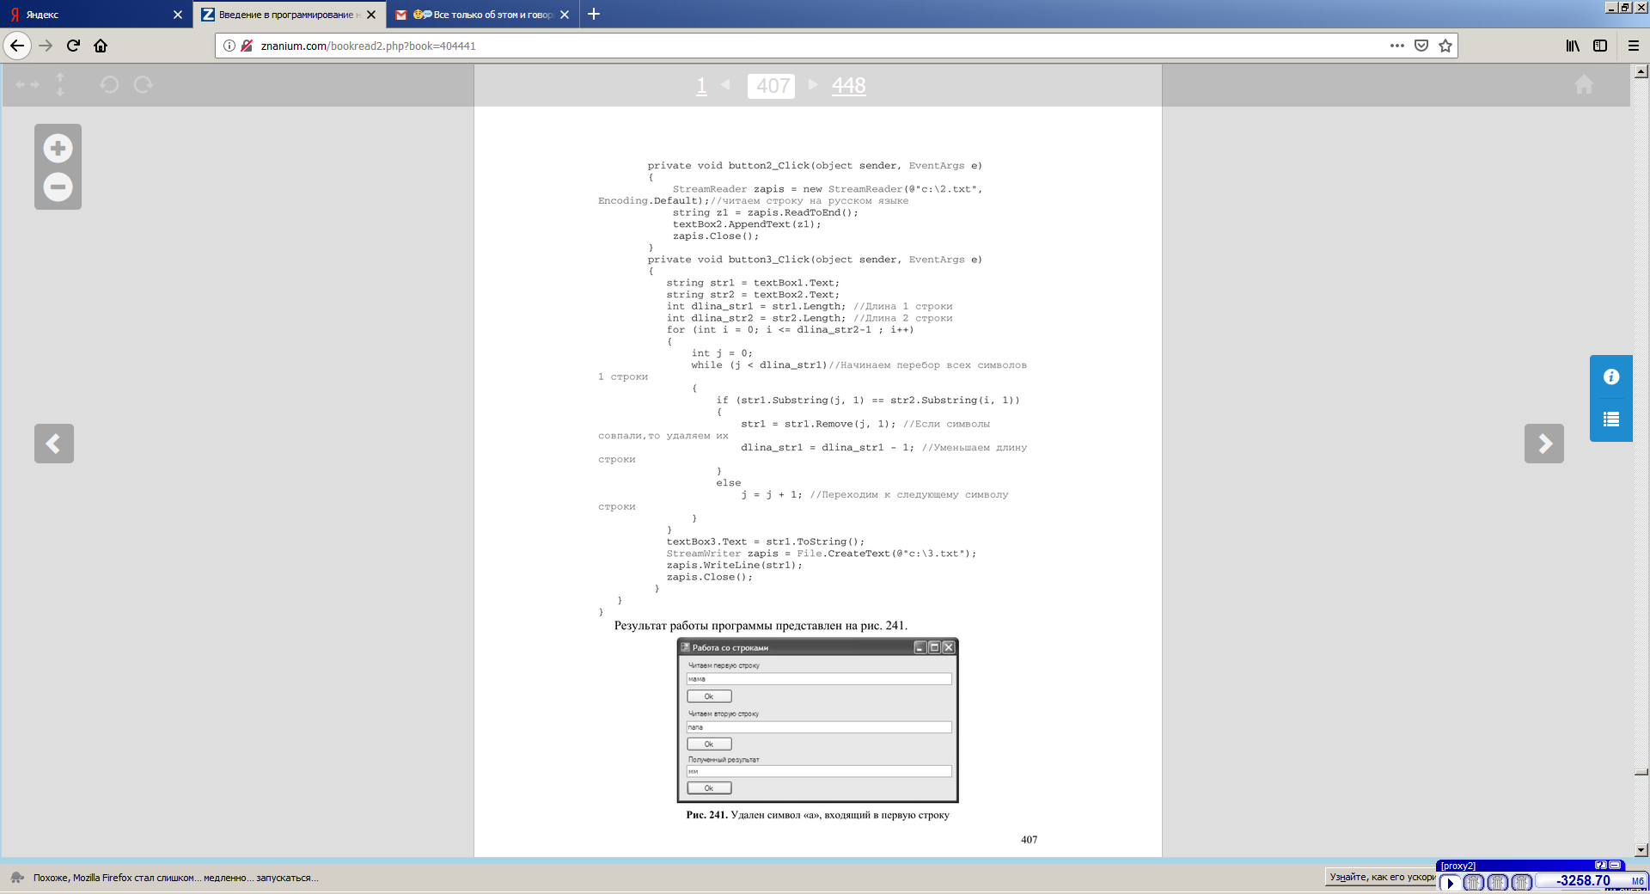

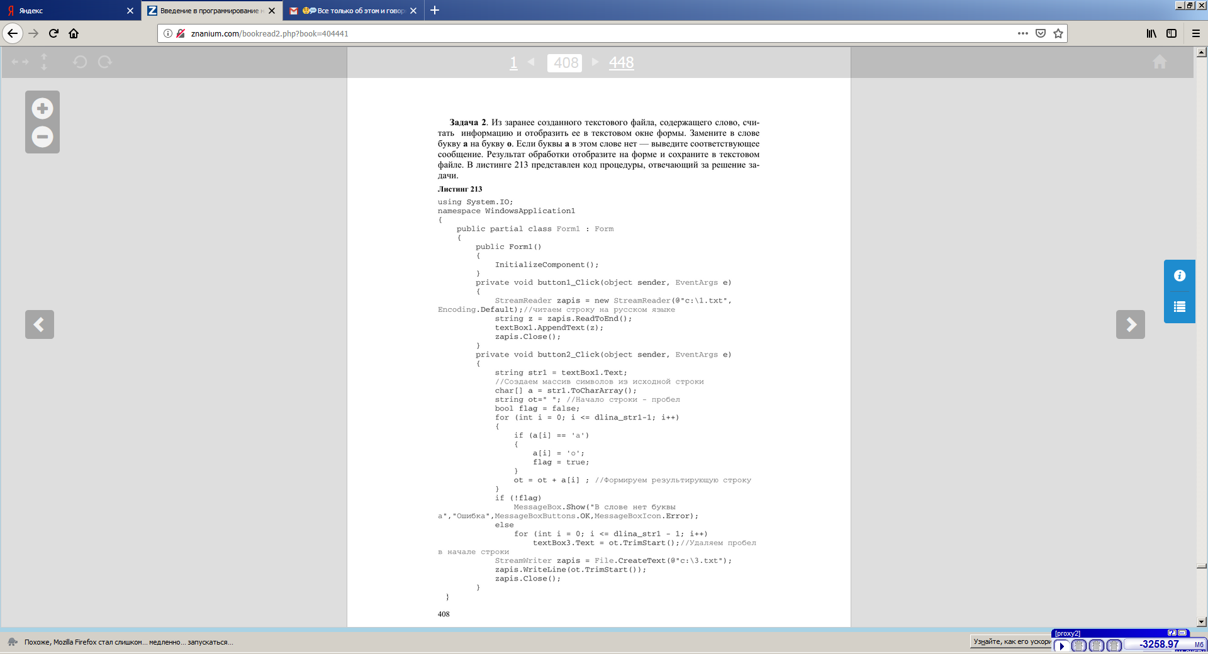

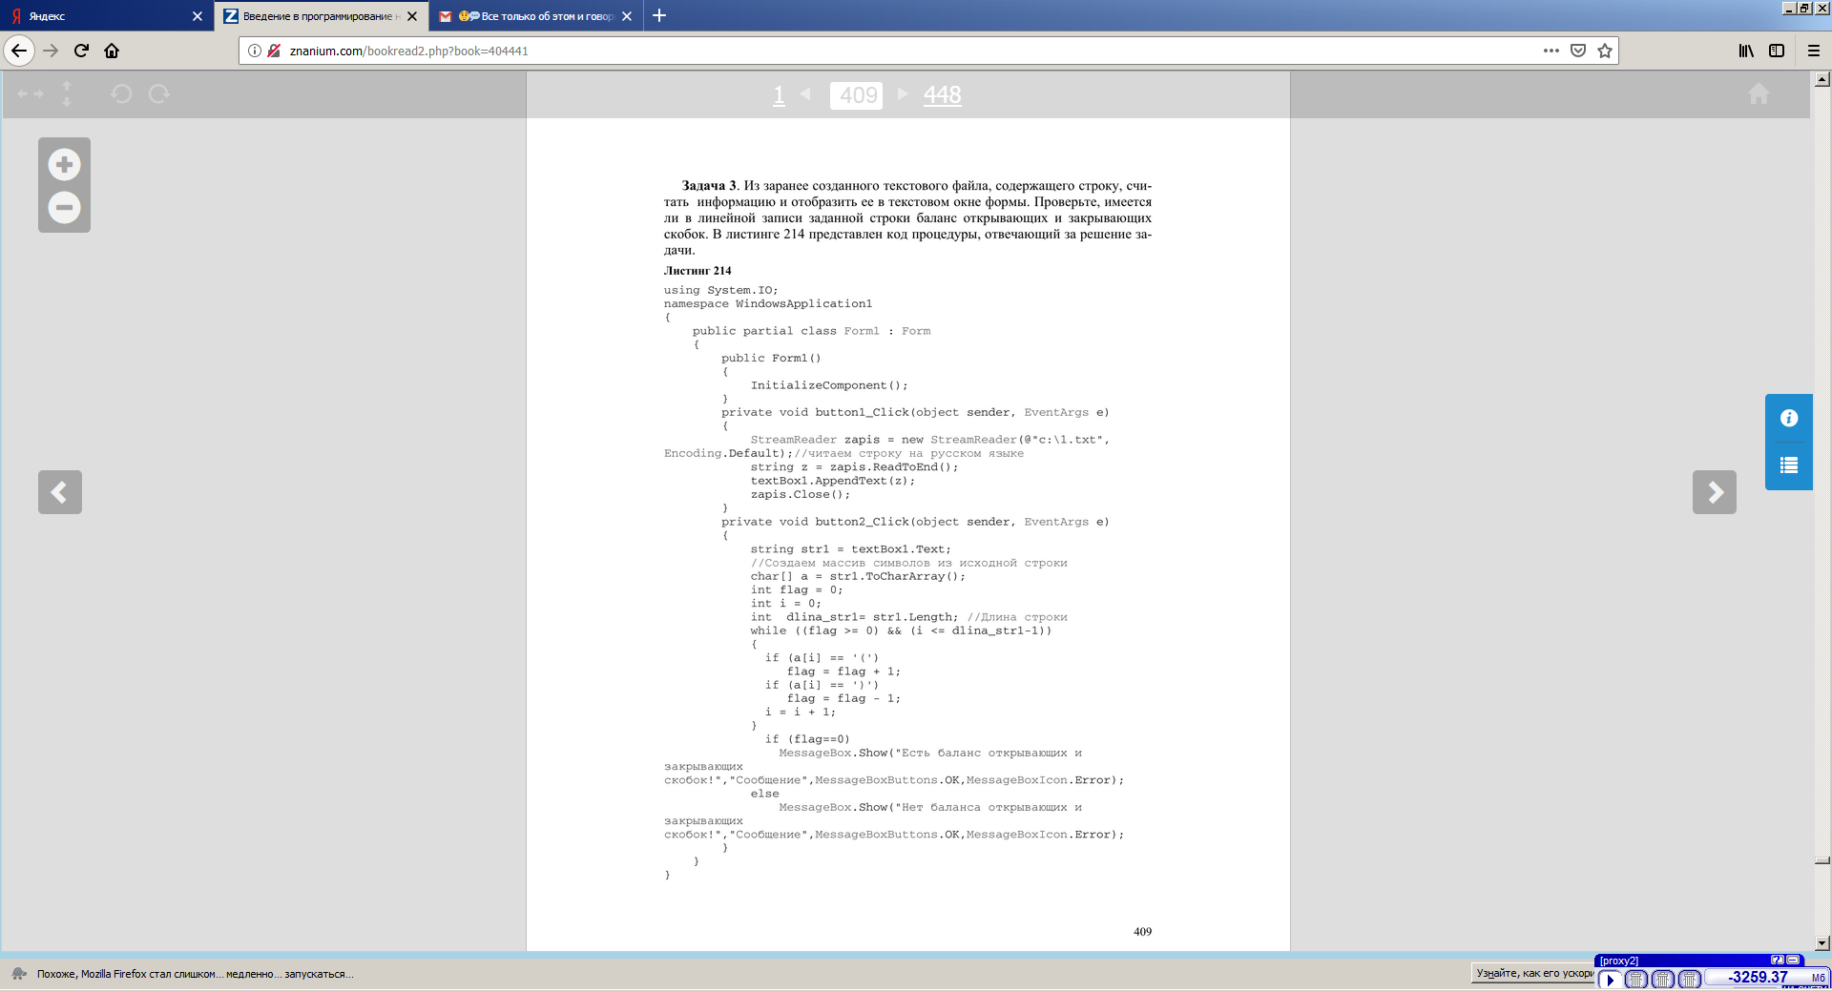

**Варианты заданий:** В1**-** задания 1,14, В2**-** задания 2,13, В3**-** задания 3,12, В4 **-** задания 4,11, В5**-** задания 5,10, В6**-** задания 6,9, В7**-** задания 7,15, В8**-** задания 8-16, В9**-** задания 9,17, В10 **-** задания 10,18, В11 **-** задания 11-19, В12**-** задания 12-20, В13 **-** задания 13-21

